TRƯỜNG ĐẠI HỌC CMC
KHOA CÔNG NGHỆ THÔNG TIN VÀ TRUYỀN THÔNG

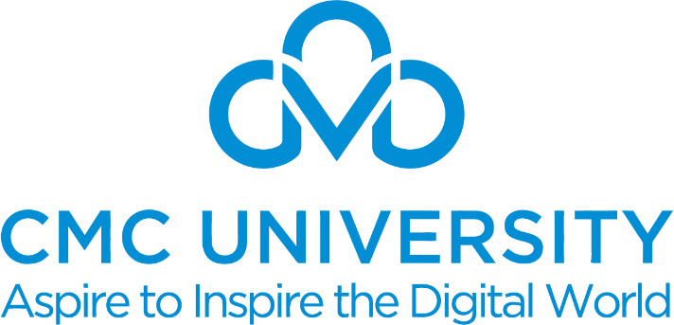

BÁO CÁO ĐỒ ÁN CUỐI KỲ
MÔN: LẬP TRÌNH JAVA
Dự án: Phần mềm quản lý bán sữa
Khoa/Ngành: CNTT&TT-CNTT
Giảng viên hướng dẫn: Nguyễn Viết Hùng
Nhóm sinh viên thực hiện:
1. Phạm Duy An MSSV: BIT240002
2. Bùi Đào Đức Anh MSSV: BIT240025
3. Đỗ Tuấn Anh MSSV: BIT240015
4. Nguyễn Quang Hiếu MSSV: BIT240091
5. Phan Văn Hiếu MSSV: BIT240094

Hà Nội, ngày 3 tháng 4 năm 2026

